git & github basic

1.1 git vs svn
SVN与Git的不同:
最基本：SVN是集中式，Git是分布式的。

集中式，版本库集中存放在中央服务器，工作时，每个人需要先从中央服务器获取最新的版本，然后在属于自己的分支下工作，完成工作后，再提交到中央服务器；
分布式，每一个电脑都是一个完整的版本库，可以减少中央服务器挂掉所带来的严重后果。也可以这样理解，Git相当于SVN服务端和客户端的集合；

联网需求不同：Git中，不必联网就能看到版本迭代的信息和创建分支，而SVN需要在联网的情况下才能满足上述要求；

权限问题：在SVN中，可以设定每个账号的权限，比如只读、读写权限等，而Git就没有相应的权限控制。这也许就是一些公司至今仍保留SVN的原因吧。

1.2 common command
基础命令
1.git init -------创建空的版本库；这样，一个本地仓库就顺利地建好了。每创建一个仓库时，当前目录都会多一个.git目录，若是没有看到，只需要使用ls -ah命令即可

2.git add filename -------添加文件filename到暂存区；

3.git commit -------提交文件到版本库(仓库)；将文件提交到仓库 -m "commit info" 后面输入的是本次提交的详细信息

4.git status -------查看相关状态；

5.git diff -------查看具体修改的内容；git diff可以查看具体修改了哪些内容

6.git log -------查看提交历史记录；提交历史。其中，988f92f*这样一串字符表示提交的版本号commit id；

7.git reset -------回到上一版本；使用git reset命令可以回退到上一个版本，输入git reset --hard commit id,如下：git reset --hard 988f92f

8.git reflog -------查看命令历史记录；如果开发过程中，一不小心，回退错了地方，可以使用git reflog命令查看命令历史，如下：

9.git checkout -------丢弃工作区的修改；
1.工作区：上几步中在电脑创建的文件目录就是工作区，
2.版本库就是隐藏目录.git;
3.添加文件时，首先，用git add把文件添加进去,
实际上是把文件修改添加到暂存区；
4.然后，用git commit提交更改，是把暂存区的内容提交到当前分支；
最后，每次文件修改后，如果不add到暂存区，那是不会加入到commit。

10.git rm -------删除文件；
1.撤销修改使用git checkout -- file命令就会丢弃工作区的修改
这个时候内容就恢复了。

common use
- git add newFile.md
- git commit -m "add newFile"
- git rm newFile.md
- git commit -m "delete newFile"

1.3 remote repository like github
远程仓库,概念：远程仓库可以用一台电脑当做服务器，团队其他成员可以从这个服务器克隆一份完整过程到自己的本地仓库，同时，可以将完成的部分推送到远程仓库，以实现项目的跟进以Github为远程仓库为例子
1.创建SSH Key，因为本地的Git仓库与Github远程仓库之间是通过SSH加密的
2.首先，需要到主目录上查看是否有.ssh目录，以及.ssh目录下有没有
id_rsa和id_rsa.pub文件
3.没有上述的两个文件，这时需要创建
ssh-keygen -t rsa -C "youremail@example.com"
4.在本地仓库下运行命令：
git remote add origin yourGitAddress
git remote add origin git@github.com:Jayhello/python_utils.git
5.将本地库的所有内容推送到远程库：
git push -u origin master
6.到这一步，只要本地作了提交。就可以通过命令：
git push origin master把本地master分支的最新修改推送到GitHub上去。

7.使用git clone命令将远程库克隆到本地：
git clone yourLocalGitAddress1

I mentioned this in my tutorial, How To Use GitHub: A tutorial for beginners.
When you create a new repository on GitHub, GitHub may ask you to create a readme file. If you create a readme file directly on GitHub, then you will need to first make a ‘pull’ request before the ‘push’ request will be successful. These commands will ‘pull’ the remote repository, merge it with your current files, and then ‘push’ all the files back to GitHub:
git pull https://github.com/thomas07vt/MyFirstRepo.git master

git push https://github.com/thomas07vt/MyFirstRepo.git master

1.3.1 remove from git not local
Remove a file from a Git repository without deleting it from the local filesystem?
My initial commit contained some log files. I've added *log to my .gitignore, and now I want to remove the log files from my repository.
git rm mylogfile.log
will remove a file from the repository, but will also remove it from the local file system.

git rm --cached mylogfile.log
For a directory:
git rm --cached -r mydirectory

1.3.2 Enter passphrase
running ssh-keygen -p should allow the OP to set no passphrase

1.3.2 pychram to push github

1.3.2 create github project from pychram
创建Github的仓库
1、VCS->Import Into Version Control->Share Project On Github
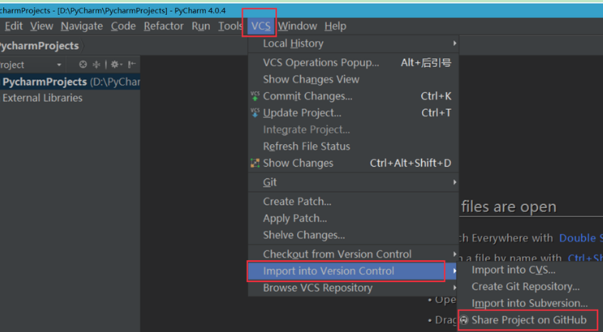
然后会弹出框让你输入一个仓库名（不能为中文）
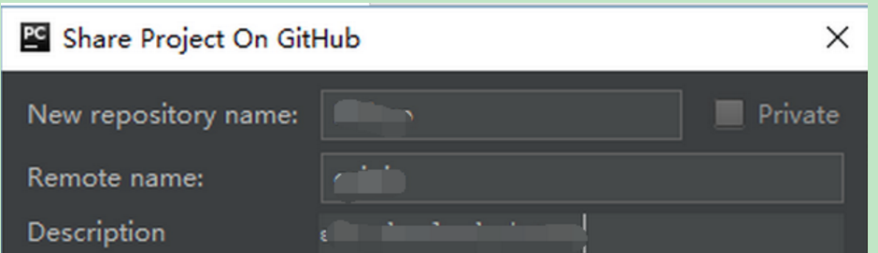
然后点击share
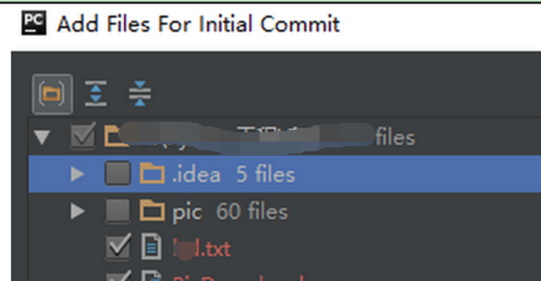
然后会弹出让你选择哪些文件需要被同步，选好后，在下面的commit Message可以输入自己的信息，然后点OK，你的代码就提交到网上了。可以看看
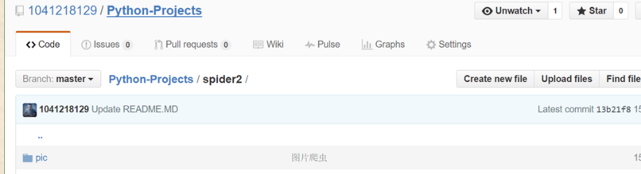
修改后的文件提交
- 对修改后的文件或目录点击右键：Git—>Add，先把文件放入暂存区。

1.3.2 push force
I'm new to GitHub. Today I met some issue when I was trying to push my code to GitHub.
Pushing to git@github.com:519ebayproject/519ebayproject.git
To git@github.com:519ebayproject/519ebayproject.git
! [rejected] master -> master (non-fast-forward)
error: failed to push some refs to 'git@github.com:519ebayproject/519ebayproject.git'

This can cause the remote repository to lose commits; use it with care.
If you do not wish to merge the remote branch into your local branch (see differences with git diff), and want to do a force push, use the push command with -f

git push -f origin <branch>
where origin is the name of your remote repo.

1.3.2 add all change file
Tips
If you have a large project that you want to add to a new Git repository, instead of using 'git add <filename>' for each file, simply use this command to add all files:

git add .

1.3 branch

1.3.2 show all github branch
下面显示所有的github上面的tag
Show all released versions: git tag

切换到指定的tag
Checkout a specific release version: git checkout v1.0.0

current branch name in Git?
git branch should show all the local branches of your repo. The starred branch is your current branch.

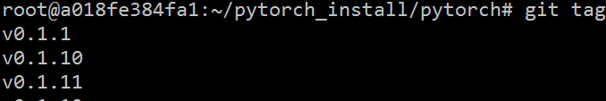
git checkout v0.1.2 切换到v0.1.2版本
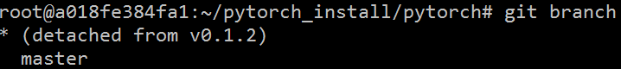

1.3.2 git checkou -f
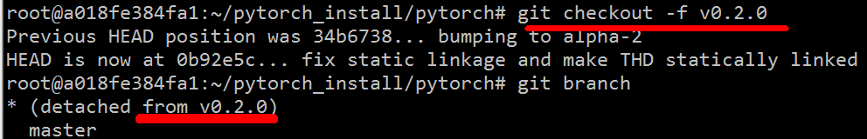

github markdown

1.1 github markdown trick

1.1.1 # 1-6 header & list

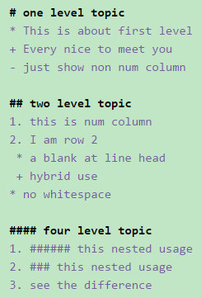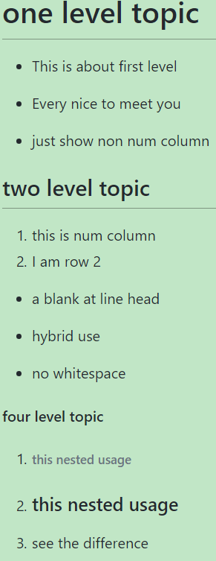
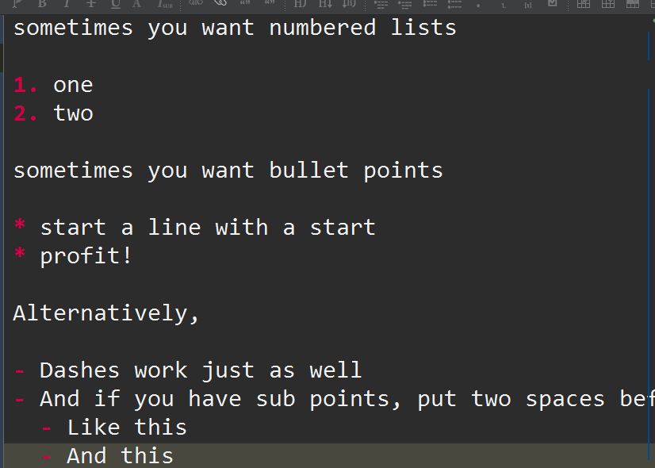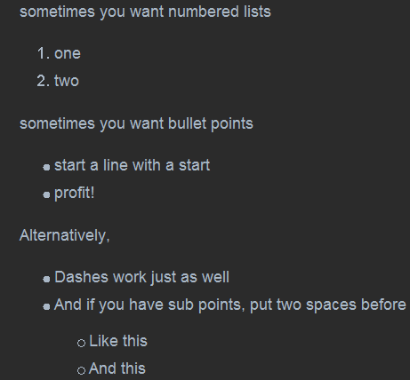

1.1.2 image

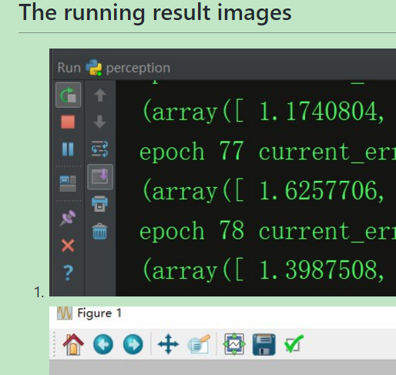
Here's our logo (hover to see the title text):
Inline-style:
![alt text](https://github.com/images/icon48.png "Logo Title Text 1")


1.1.2 anchor
